

JGT304动态倾角传感器 操作手册

北京信普尼科技有限公司
1 产品简介
JGT304是北京信普尼科技有限公司自主研发生产的动态倾角传感器。采用军工级MCU，国产化率达到100%。JGT304动态倾角包含3D惯性传感器组件（陀螺仪和加速度计）。拥有完全自主的融合算法，在震动中上电可以使姿态稳定，在包括拖拉机、无人车、无人艇、无人机等多种复杂场景的应用提供连续、高精度航姿信息。

2 应用领域
拖拉机 | 仓储货架检测 | 无人飞行器
农业机械 | 机器人系统 | 医疗器械
工程机械 | 平台稳定 | 环境监测
物联网静态检测 | ……

3 产品特性
3.1 电气参数
特性 | 条件 | 最小 | 典型 | 最大 | 单位
供电电压 |  | 6 | 12/24 | 28 | V
功耗 | 12V～24V | <0.5 |  |  | W
存储温度 |  | -45 |  | 105 | ℃
工作温度 |  | -40 |  | 85 | ℃
注：供电电压可调至9～36V

3.2性能指标
项目 |  | 条件 | 指标 |  |  | 单位
 |  | 条件 | 最小 | 典型 | 最大 | 单位
倾斜角参数（RMS） |  | 倾斜范围 | 俯仰±90°，横滚±180° |  |  | °
 |  | 静态精度 |  | 0.1 |  | °
 |  | 动态精度 |  | 0.2 |  | °
陀螺仪 | 测量范围 |  | ±300 |  |  | °/s
陀螺仪 | 陀螺常温零偏稳定性 | 10秒平滑，1 σ |  | 0.01 |  | °/s
陀螺仪 | 陀螺噪声密度 |  |  | 0.02 |  | °/s/√Hz
加速度计 | 量程 |  | ±16 |  |  | g
加速度计 | 加速度计噪声密度 |  | 0.1 |  |  | mg/√Hz
对外接口 |  | RS-232、RS485、CAN可选
波特率 |  | 9600～614400 |  |  |  | bps
启动延迟 |  | 300 |  |  |  | ms
最大输出频率 |  | 100 |  |  |  | Hz
输出格式 |  | ASCII格式
绝缘电阻 |  | ≥100 |  |  |  | MΩ
3.3机械特性
连接器 | 矩形航插J30J-9
尺寸 | AOJA | 56.50*27.50*18.10 | mm
注：～参数可调。
3.4插头接口定义
JGT304-232-AO插头接口定义见下表
序号 | 定义 | 序号 | 定义
1 | NC | 6 | B
2 | RX1 | 7 | A
3 | TX1 | 8 | CANH
4 | GND | 9 | CANL
5 | VIN
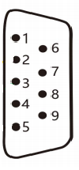

JGT304-V1.2插头接口定义图

4 产品安装
在安装传感器时，安装错误会导致测量角度误差大。需要保证“两面”和“两线”的正确安装：
1．“两面”是指传感器安装面与被测物体的安装面完全紧靠（被测物体的安装面要尽可能水平），不能有夹角产生，如A图中的角а，正确安装方式如B图。
2．”两线”是指传感器轴线与被测面轴线平行，两轴线不能有夹角产生，如C图中的角b，正确的安装方式如D图。
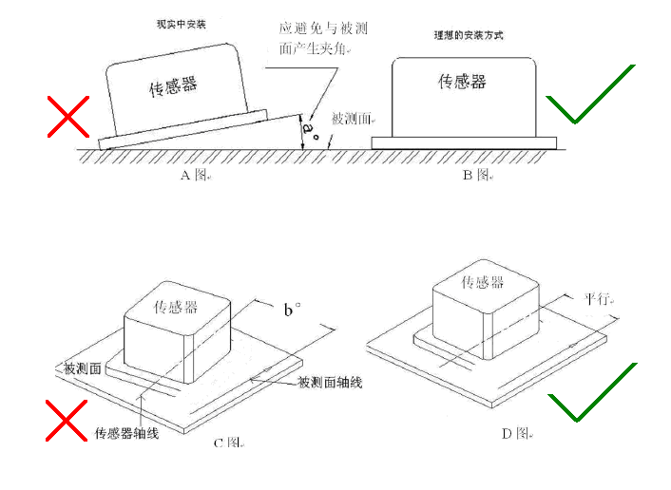
图4-1
5 操作说明

5.1设备坐标
设备坐标系定义如下：
X轴 — 遵从右手定则，指向壳体右向，垂直于Z，Y方向；
Y轴 — 壳体无航插头（或引线）方向；
Z轴 — 垂直于上壳表面，沿壳体指向天向。
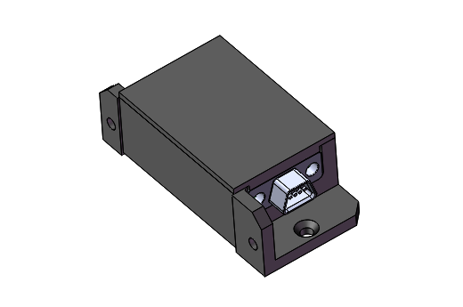
设备坐标系为设备壳体所示坐标系，如下图所示：
X
Y
Z

图5-1-1 坐标系示意图
5.2 运行操作说明
在产品上电时，保证载体静止，避免晃动对导航初值造成较大偏差，数据输出稳定后进行下一步操作。
载体水平时保证JGT304的横滚角和俯仰角角度均在±1°以内。
6 信息详解
  - 串口数据输出协议说明
串口格式：8bit数据，1bit停止位，无奇偶校验位。波特率默认460800bps。
  - $U：姿态输出消息集
支持连续输出和查询输出，连续输出频率10Hz。
数据格式：
数据由数据帧标志$U+数据标志:数据+数据标志:数据…*校验+\r\n构成。校验为$和*之间所有数据的异或值，各字段之间用空格分隔。
数据格式举例：
$U TI:347395 PC:0.651 P:0.653 R:-0.485 Y:338.631 *1F
各标志定义见下表：
字段号 | 标志名称 | 说明 | 举例
1 | $U | 用户数据 | $U
2 | TI: | 时间戳，周内毫秒 | TI: 325645
3 | PC | 地平Pitch角，单位：° | PC: 0.888
4 | P | 导航Pitch角，单位：° | P:0.976
5 | R | 导航Roll角，单位：° | R:-0.048
6 | Y | 导航方位角，单位：°(初始方位是0) | Y:338.631
7 | *check | 校验，$和*之间所有数据异或 | *62
8 | <CR> <LF> | 固定包尾 | <CR> <LF>
  - CAN数据输出协议说明
CAN采用标准数据帧，波特率1000Kbps，输出频率200Hz，使用5帧数据输出数据，下文中所有的offset均为数据存储位置偏移量，输出数据均为小端模式。CAN接口只发送数据，不接收命令，控制命令通过串口进行发送调试，CAN接口使能、ID和禁止命令见6.4章节内容。

字节位置 | 说明 | 数据类型 | 备注
1-2 | 地平角 | Int16 | 小端模式，输出时角度扩大了100倍。  33 00:表示0.51°  CD FF:表示-0.51°
3-4 | 俯仰角 | Int16 | 小端模式，输出时角度扩大了100倍。
5-6 | 横滚角 | Int16 | 小端模式，输出时角度扩大了100倍。
7-8 | 方位角 | Uint16 | 小端模式，输出时角度扩大了100倍。
  - 命令协议说明
命令以$cmd开头，中间各部分参数用“，”（逗号）分隔,命令以*ff结尾。
响应命令分为：设置成功、设置失败、无此命令。
名称 | 内容
设置成功 | $cmd,config,ok* ff<CR><LF>
设置失败 | $cmd,Config,failed*ff<CR><LF>
无此命令 | $cmd,Bad,Command*ff<CR><LF>
- 设置串口
命令格式:$cmd,set,comX,baudrate, Frequency *ff
名称 | 格式 | 举例 | 单位 | 说明
$cmd | string | $cmd |  | cmd消息协议头
Command | string | set |  | 设置
Attribute | string | comX |  | 串口号，参数是com1、com2、com3
Parameter | Numeric | baudrate | Bps | 波特率，参数是9600、19200、38400、115200、230400、460800、614400
Parameter | Numeric | Frequency | Hz | 输出频率。参数是200、100、50、40、25、20、10、8 、5、4、2、1、0，默认1hz。
cs | hexadecimal | *ff |  | 校验，默认ff
例子：$cmd,set,com3,115200,1*ff
重新上电后，新设置的波特率生效。
- 查询串口设置
命令格式：$cmd,get,comX*ff
返回应答：$cmd,get,comX,115200,1*ff
- 设置CAN接口输出及ID
命令格式：$cmd,set,can,enable,ID*ff
名称 | 格式 | 举例 | 单位 | 说明
$cmd | string | $cmd |  | cmd消息协议头
Command | string | set |  | 设置
Attribute | string | can |  | CAN接口
Parameter | Numeric | enable |  | Enable=使能CAN口输出
Parameter | Numeric | ID |  | CAN接口首包数据的ID值，数值范围0x00～0x7fb,输入是十六进制数据。
cs | hexadecimal | *ff |  | 校验，默认ff
例子：$cmd,set,can,enable,0x20*ff。
- 设置CAN口停止输出
命令格式：$cmd,set,can,disable*ff
名称 | 格式 | 举例 | 单位 | 说明
$cmd | string | $cmd |  | cmd消息协议头
Command | string | set |  | 设置
Attribute | string | can |  | CAN接口
Parameter | Numeric | disable |  | disable =禁止CAN口输出
cs | hexadecimal | *ff |  | 校验，默认ff
例子：$cmd,set,can,disable*ff。
- 查询输出命令
命令格式：$cmd,get,udata*ff

7 机械尺寸
AOJA封装：单位:mm
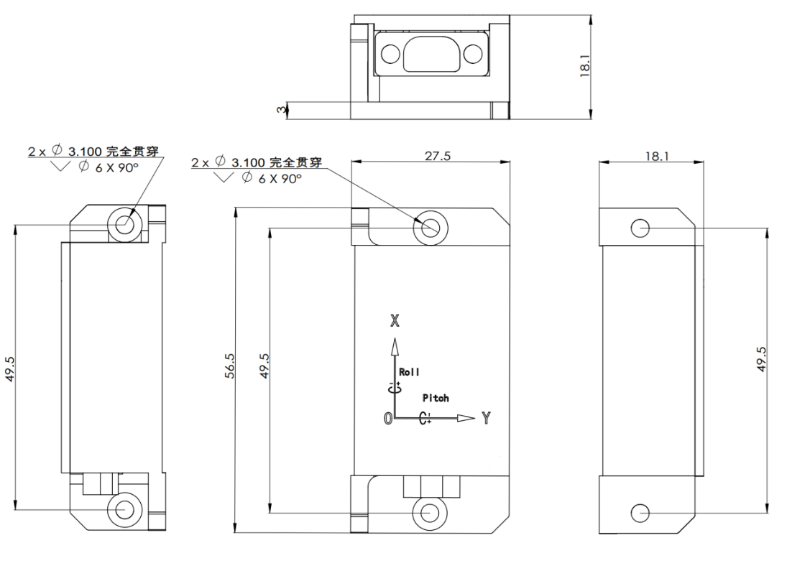

以上型号均为标准产品，如有特殊需求，可致电010-80707547，询问技术支持。

